VCW: „Meilenstein“ Dresden vor der Brust

(VCW / Wiesbaden / 03.02.2023) Der VC Wiesbaden reist mit Rückenwind zum Dresdner SC. Nach dem 3:0-Sieg gegen den Tabellennachbarn VfB Suhl LOTTO Thüringen will das Team von Benedikt Frank nun am kommenden Samstag (Margon Arena, 18:00 Uhr) den favorisierten Sächsinnen das Leben schwer machen. Die für den 11.02.2023 angesetzte Partie NawaRo Straubing gegen den VCW entfällt (mehr dazu am Ende dieser Meldung).
Zum Spiel gegen die Volleyballerinnen des DSC
Der Dresdner SC tat sich zuletzt beim 3:1-Auswärtssieg in Neuwied vor 210 Zuschauern schwerer als erwartet; auch, weil die Formation kräftig durchgeschüttelt wurde. Chefcoach Alexander Waibl muss generell neu planen: Die 20-Jährige kroatische Außenangreiferin Mika Grbavica fällt auf unbestimmte Zeit wegen eines im Training erlittenen Kreuzbandrisses im rechten Knie aus. Positionskollegin Julia Wesser hat mit Pfeifferschem Drüsenfieber zu kämpfen. Neu im Team sind seit dieser Woche Marie Hänle auf Diagonal (kommt von NawaRo Straubing) und Außenangreiferin Annick Meijers (Niederlande), die bis Ende Januar noch im VCW-Kader stand. Im Zuspiel agiert von Zeit zu Zeit die Tschechin Květa Grabovská, die in der vergangenen Saison für Wiesbaden auflief.
Statistik
Dass die Dresdnerinnen trotz der Verletzungsmisere nicht zu unterschätzen sind, belegt auch die Statistik. Im Liga-Spielerinnenranking (alle Elemente) sind gleich drei DSC-Athletinnen unter den Top Ten vertreten: Jennifer Janiska (Außenangriff; Top-Scorer-Wert 103, Platz sieben), Monique Strubbe (Mittelblock; 101, Rang acht) und Lara Berger (Diagonal; 91, Rang zehn). Wiesbadens Diagonale Lena Große Scharmann behauptet seit längerem den fünften Platz (110). Auf dem geteilten elften Rang liegt VCW-Mittelblockerin Nina Herelová. Viermal Gold konnte sich VCW-Außenangreiferin Tanja Großer bereits umhängen, damit ist sie Zweitbeste des MVP-Rankings vor Potsdams Anett Németh (Diagonal). Dresdens Jennifer Janiska konnte sich bisher dreimal den „Goldtaler“ abholen.
Benedikt Frank: „Bei uns sind alle Spielerinnen an Bord und wir trainieren gut. Dresden ist gespickt mit erfahrenen Kräften – etwa Jennifer Janiska, die schon mal ein Match allein entscheiden kann – und jüngeren Spielerinnen wie Lara Berger und Linda Bock. Auch das Zuspiel mit Sarah Straube ist cool anzuschauen. Es ist immer schwer, gegen Dresden zu bestehen. Im Hinspiel haben wir aber immerhin einen Punkt geholt. Wir tun alles für einen möglichen Sieg. Mal sehen, ob sich die beiden DSC-Neuen schon merklich einbringen können. Annick Meijers kennen wir ja gut. Marie Hänle habe ich schon in Straubing als Trainer betreut.“
„Dass Straubing aus dem Ligabetrieb ausscheidet, ist vor allem für den Klub und das Umfeld sehr traurig, und auch mir als ehemaligem Trainer dort tut es unfassbar leid. Ich sehe es wie die Liga auch: Es ist für alle besser, wenn jetzt der Stopp erfolgt, um die Kalamitäten nicht noch weiter zu verstärken. Die Spieltagsplanungen werden zwar kurzzeitig durcheinandergewürfelt, aber darauf wissen wir uns einzustellen. Nach dem Dresden-Spiel gehen wir in einen Zwei-Wochen-Rhythmus über. Das erlaubt uns, im Training noch intensiver an unseren Konstellationen zu feilen.“
Lena Große Scharmann (Diagonal): „Seit Weihnachten agieren wir auf einem deutlich besseren Niveau, was auch auf die Rückkehr Rene Sain auf der Libera-Position zurückzuführen ist. Davon profitiere natürlich auch ich. In Dresden wollen wir einen großen Kampf liefern und alle Chancen nutzen, die sich uns bieten. Ob die beiden Neuen auf DSC-Seite gleich eine Verstärkung sind, ist vorab schwer zu sagen. Die Mannschaft ist aber nie zu unterschätzen. In jedem Fall ist dieses Match ein Meilenstein in dieser Saison.“
„Der Rückzug von NawaRo Straubing aus der Liga ist sehr schade für den ganzen Standort. Ich habe dort von 2018 bis 2020 gespielt. Der Klub ist ein Aushängeschild der Region und gerade für jüngere Volleyballerinnen eine gute Station. Es ging dort sehr familiär zu, und auch mir wurde damals sehr geholfen. Ich hoffe, dass sich neue Lösungen ergeben und wir in der kommenden Saison NawaRo wieder in der 1. Liga sehen.“
NawaRo Straubing – zur Insolvenz
Die 1. Volleyball Bundesliga Frauen sortiert sich derzeit neu, nachdem die NawaRo Spielbetriebs GmbH am 26.01.2023 einen Eigeninsolvenzantrag gestellt hat. Die Finanzierung des Spielbetriebs war bis zum Ablauf der Saison nicht mehr abgesichert. Straubing stand für die weitere Hauptrunde kein wettbewerbsfähiger Kader mehr zur Verfügung. Alle Liga-Spiele mit NawaRo-Beteiligung wurden annulliert – somit auch der 3:2-Sieg des VCW vom 23. November 2023. Der Klub aus Niederbayern belegte bis zum Saisonabbruch den vorletzten Platz (Rang 11 vor Neuwied). Acht Punkte und zwei Siege standen zuletzt zu Buche. Die Tabelle ist mittlerweile bereinigt.
Christopher Fetting (VCW-Geschäftsführer): „Der Rückzug eines Klubs aus Insolvenzgründen ist keine gute Nachricht für den Profisport und insbesondere für unsere Liga. Er belegt aber leider auch deutlich, dass die Aufrechterhaltung des Spielbetriebs insbesondere während und nach Corona für viele Klubs ein Kraftakt war und teils immer noch ist. Unterstützende Förderer und Sponsoren, auch manchmal mit dem Tick mehr Motivation und Mut, sind gerade für uns unabdingbar. Wir bemühen uns unablässig, neue Unternehmen für unseren Sport und damit für die `schlagfertigsten Frauen Deutschlands´ zu begeistern. Ich hoffe für NawaRo Straubing und die volleyballbegeisterten Niederbayern auf gute Ideen und viel Kraft für einen Neustart. Wir wissen als VCW aus eigener Erfahrung, wie nervenaufreibend es ist, wenn es eng wird. Der VCW musste 2013 die Reißleine ziehen, nachdem man schon 2011 kurz vor der Insolvenz gestanden hatte. Nach der Planinsolvenz wurde die neue VC Wiesbaden Spielbetriebs GmbH gegründet. Mit angepasstem Konzept war der Spielbetrieb dann gesichert. Das wünsche ich den Straubingern auch.“

Nächste Termine
04. Februar 2023 (18:00 Uhr): Dresdner SC – VCW
(Dresden, Margon Arena)
18. Februar 2023 (19:00 Uhr): VCW – SSC Palmberg Schwerin
(Wiesbaden, Sporthalle am Platz der Deutschen Einheit)
Die Spiele werden live und on-Demand auf der Streaming-Plattform Sport1 extra übertragen.

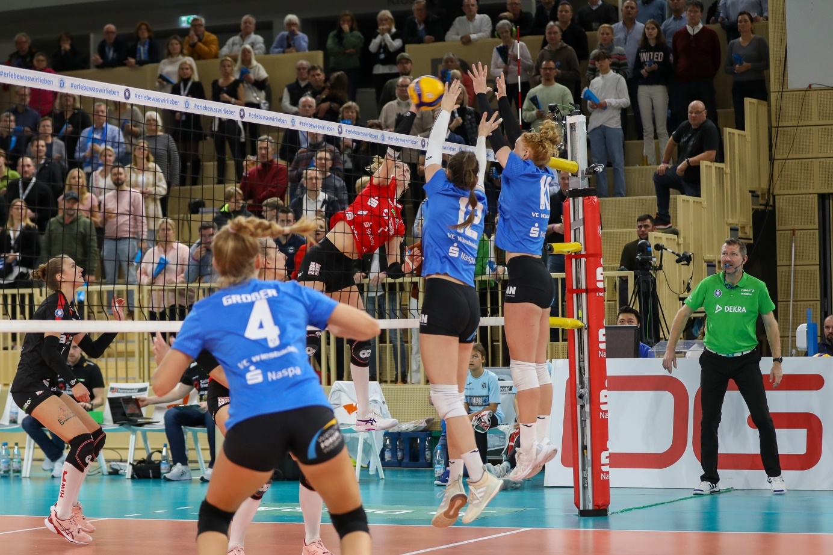 VCW: „Meilenstein“ Dresden vor der Brust
Foto: Detlef Gottwald | www.detlef-gottwald.de

Über den VC Wiesbaden
Der 1. Volleyball-Club Wiesbaden e.V. wurde 1977 gegründet und ist spezialisiert auf Frauen- und Mädchenvolleyball. Die professionelle Damen-Mannschaft ist seit 2004 ohne Unterbrechung in der
1. Volleyball-Bundesliga vertreten und spielt ihre Heimspiele in der Sporthalle am Platz der Deutschen Einheit, im Herzen der hessischen Landeshauptstadt. Die bislang größten sportlichen Erfolge des VC Wiesbaden sind der Einzug in das DVV-Pokalfinale in der Saison 2012/2013 und 2017/2018 sowie die Deutsche Vizemeisterschaft in der Saison 2009/2010. Auch die erfolgreiche Nachwuchsarbeit ist Teil des VCW. Aktuell bestehen über 30 Nachwuchs-Teams, die in den vergangenen Jahren zahlreiche Titel bei überregionalen Volleyball-Meisterschaften sowie im Beachvolleyball erkämpften. Als Auszeichnung dafür erhielt der VC Wiesbaden im Jahr 2016 das „Grüne Band“ des Deutschen Olympischen Sportbundes (DOSB). Der VC Wiesbaden ist Lizenzgeber der unabhängigen VC Wiesbaden Spielbetriebs GmbH, die die Erstliga-Mannschaft stellt. Der Verein ist zudem Mitglied der Volleyball Bundesliga (www.volleyball-bundesliga.de) sowie des Hessischen Volleyballverbands (www.hessen-volley.de). Das Erstliga-Team wird präsentiert von den Platin-Lilienpartnern ESWE Versorgung (www.eswe.com) und OFB Projektentwicklung (www.ofb.de).
Text- und Bildmaterial stehen honorarfrei zur Verfügung – beim Bild gilt Honorarfreiheit ausschließlich bei Nennung des Fotografen. Weitere Pressemitteilungen und Informationen unter: www.vc-wiesbaden.de

